UBND THÀNH PHỐ HỒ CHÍ MINH | CỘNG HÒA XÃ HỘI CHỦ NGHĨA VIỆT NAM
TRƯỜNG CAO ĐẲNG LÝ TỰ TRỌNG | Độc lập - Tự do - Hạnh phúc
THÀNH PHỐ HỒ CHÍ MINH

ĐỀ THI KẾT THÚC HỌC PHẦN LÝ THUYẾT
HỌC KỲ: II NĂM HỌC: 2017 – 2018
Bậc đào tạo: CAO ĐẲNG (C1)
Đề số 1
Học phần: Phân tích và thiết kế hệ thống thông tin.
Lớp: 17C1 Ngày thi: ____ / ____ / 2018
Thời gian thi: __90 phút_ (không kể thời gian phát đề)
(Thí sinh không được sử dụng tài liệu)
Câu 1: (2 điểm)
Hãy so sánh về sự phong phú thông tin, thời gian, chi phí, cơ hội nắm bắt và phát hiện, tính bảo mật, vai trò tham gia giữa phương pháp phỏng vấn và phương pháp điều tra bằng bảng câu hỏi trong quá trình khảo sát và thu thập thông tin hệ thống.
Câu 2 (8 điểm)
Trung tâm quản lý thiết bị tại công ty Minh Sao muốn xây dựng hệ thống thông tin quản lý các thiết bị, kết quả khảo sát nghiệp vụ cho thấy:

Trung tâm có nhiều nhân viên, thông tin mỗi nhân viên gồm mã nhân viên, họ tên nhân viên, số điện thoại. Mỗi nhân viên trong trung tâm có thể quản lý một hoặc nhiều nhân viên khác. Công ty có nhiều phòng ban, thông tin mỗi phòng ban gồm mã phòng, tên phòng, số điện thoại. Mỗi phòng ban sẽ do một nhân viên phụ trách bảo quản các thiết bị có trong phòng ban đó, và hiển nhiên một nhân viên có thể phụ trách nhiều phòng ban. Trong quá trình làm việc, nhân viên có thể được điều chuyển sang phụ trách phòng khác. Mỗi khi điều chuyển, trung tâm sẽ thiết lập một quyết định. Trên quyết định có ghi các thông tin như: số quyết định, ngày ký quyết định, ngày hiệu lực, một mã số và tên nhân viên được điều chuyển, chuyển từ phòng ban nào, chuyển đến phòng ban nào.
Trung tâm có nhiều thiết bị, mỗi thiết bị trung tâm ghi nhận các thông tin như: mã số thiết bị, tên thiết bị, thời gian sử dụng, trị giá thiết bị.
Trung tâm nhập thiết bị từ các nhà cung cấp khác nhau, mỗi khi trung tâm cần nhập thiết bị, trung tâm sẽ thiết lập một đơn đặt hàng gửi nhà cung cấp. Thông tin trên đơn đặt hàng gồm số đơn đặt hàng, ngày đặt, ngày yêu cầu giao đủ, và danh sách các thiết bị mà trung tâm cần nhập, kèm theo số lượng và đơn giá của từng thiết bị đó. Trên đơn đặt hàng cũng ghi rõ thông tin của nhà cung cấp như tên nhà cung cấp, địa chỉ và số điện thoại. Khi nhà cung cấp nhận được đơn đặt hàng từ trung tâm, nhà cung cấp tiến hành giao các thiết bị, mỗi khi giao thiết bị, trung tâm sẽ thiết lập một phiếu nhập. Thông tin trên phiếu nhập gồm số phiếu nhập, ngày nhập, nhập theo đơn hàng nào, nhập những thiết bị nào, số lượng bao nhiêu, đơn giá sẽ theo đơn giá trong đơn đặt hàng. Một đơn đặt hàng, nhà cung cấp có thể tiến hành giao hàng nhiều lần.
Các thiết bị này được giao về các phòng ban. Người ta đánh số thứ tự cho các thiết bị là 1,2,3,… để phân biệt các thiết bị cụ thể trong cùng một loại tại một phòng ban. Để tiện quản lý các thiết bị ở các phòng, người ta lập sổ tài sản gồm mã phòng, tên phòng, mã thiết bị, số thứ tự, tên thiết bị, ngày giao.
Khi thiết bị không còn được sử dụng nữa, trung tâm sẽ thanh lý cho khách hàng. Trên phiếu thanh lý có các thông tin như số phiếu thanh lý, ngày thanh lý, thanh lý những thiết bị nào, số lượng bao nhiêu, giá thanh lý của từng thiết bị và thanh lý cho khách hàng nào. Trung tâm cũng ghi nhận các thông tin của khách hàng như mã khách hàng, tên khách hàng, địa chỉ, số điện thoại.
- Xây dựng mô hình thực thể kết hợp (ERD) cho vấn đề trên.(4 điểm)
- Chuyển mô hình thực thể kết hợp (ERD) sang mô hình quan hệ thể hiện dưới dạng lược đồ cơ sở dữ liệu.(2 điểm)
- Xây dựng mô hình xử lý(DFD) cho tiến trình thiết lập đơn đặt hàng đến nhà cung cấp.(2 điểm)

______Hết_______

GHI CHÚ: CÁN BỘ COI THI KHÔNG ĐƯỢC GIẢI THÍCH GÌ THÊM.

TRƯỞNG KHOA TRƯỞNG BỘ MÔN GIẢNG VIÊN RA ĐỀ

UBND THÀNH PHỐ HỒ CHÍ MINH | CỘNG HÒA XÃ HỘI CHỦ NGHĨA VIỆT NAM
TRƯỜNG CAO ĐẲNG LÝ TỰ TRỌNG | Độc lập - Tự do - Hạnh phúc
THÀNH PHỐ HỒ CHÍ MINH

ĐÁP ÁN ĐỀ THI KẾT THÚC HỌC PHẦN LÝ THUYẾT
HỌC KỲ: II NĂM HỌC: 2017 – 2018

Bậc đào tạo: CAO ĐẲNG (C1)
Học phần: Phân tích và thiết kế hệ thống thông tin.
Đề số 1
Lớp: _17C1________ Ngày thi: ____ / ____ / 2018
Thời gian thi: __90 phút ___ (không kể thời gian phát đề)

(Thí sinh được/không được sử dụng tài liệu)

Câu | Ý | Đáp án | Điểm
1 |  |  | 2.0
 |  |  | 0.5  0.5  0.5  0.5
  Đặc điểm | Phỏng vấn | Bảng câu hỏi
  Sự phong phú thông tin | Cao( qua nhiều kênh: trả lời,cử chỉ,…) | Trung bình đến thấp( chỉ trả lời)
  Thời gian | Có thể kéo dài | Thấp, vừa phải
  Chi phí | Có thể cao | Vừa phải
  Cơ hội nắm bát và phát hiện | Tốt: Việc phát hiện và lựa chọn các câu hỏi có thể đặt ra bởi người phỏng vấn hoặc người được phỏng vấn | Hạn chế: Sau khi thu thập dữ liệu cơ sở.
  Tính bảo mật | Mọi người biết lẫn nhau | Không biết người trả lời
  Vai trò tham gia | Người được phỏng vấn đóng vai trò quan trọng và quyết định kết quả | Trả lời thụ động, không chắc chắn quyết định kết quả
2 |  |  | 8.0
a |  | - Xác định đúng một thực thể kèm theo các thuộc tính của thực thể đó thì cho 0.25 điểm ( 9 thực thể * 0.25 = 2.25 điểm)  - Một mối kết hợp đúng cho 0.125 điểm ( 12 mối kết hợp = 1.5 điểm )  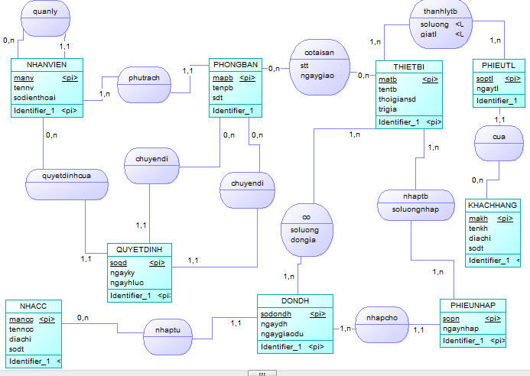  0.125 diem  0.125 diem | 4.0
b |  | Mỗi quan hệ đúng 0.125 ( 9 quan hê = 9*0.125 = 1.125)  Mỗi quan hê sinh ra tại liên kết 0.2 ( 4 quan hệ = 0.875 điểm)  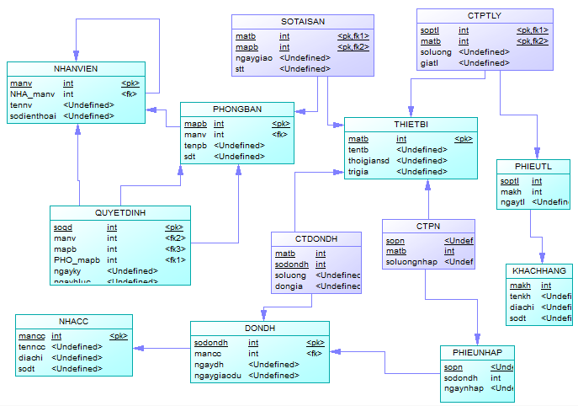 | 2.0
c |  | - Sinh viên xác định đúng các kho dữ liệu cho 0.5 điểm  - Sinh viên xác định đúng các tiến trình cho 0.5 điểm  - Sinh viên xác định đúng các dòng dữ liệu cho 0.5 điểm  - Sinh viên xác định đúng các dòng dữ liệu vào ra của các tiến trình cho 0.5 điểm  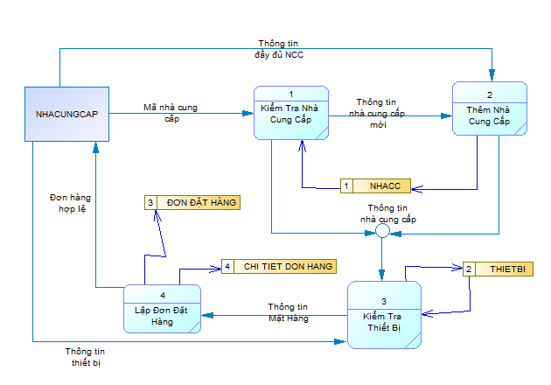 | 2.0

_______Hết_______
TRƯỞNG BỘ MÔN GIẢNG VIÊN RA ĐỀ
(Ký và ghi rõ họ tên) (Ký và ghi rõ họ tên)

Vũ Thị Thái Linh Nguyễn Văn Danh

